Муниципальное дошкольное образовательное учреждение
«Детский сад № 174» города Ярославля

Положение о выставке-конкурсе совместного творчества

родителей и детей

«Чудеса из осенних листьев»

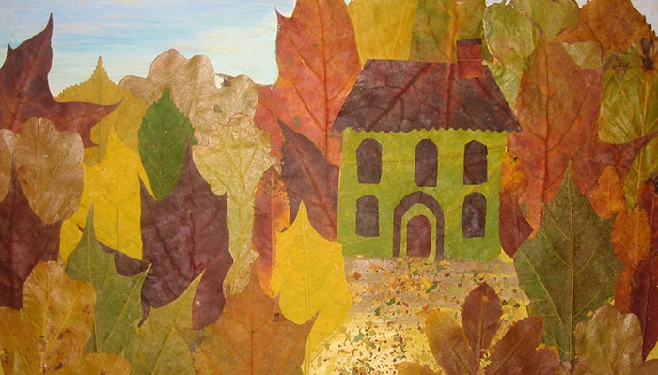
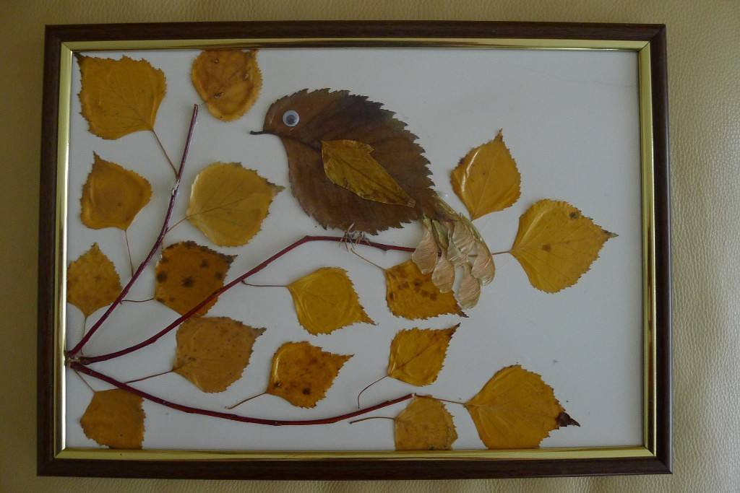
Осень – прекрасная пора! Как красиво вокруг, природа показывает себя ярким разноцветьем.
Осень – это время так же и для творчества. Мы предлагаем всем желающим родителям совместно с детьми, сотрудникам сделать красивые и необычные аппликации из листьев, семян, веточек, сухих цветов и других природных материалов. Чтобы каждый мог любоваться самой красивой порой не только за окном, но и в совместных поделках.

Листья липы, дуба, ивы
Кружатся над прудом
Их узоры так красивы,
Что свершилось чудо:
Осенний человечек
Пришел к нам танцевать
И целый день – под вечер
Друзей в круг собирать.
Голова – листочек липы,
Тело – лист широкий дуба
Руки-ноги – листья ивы
Человечки мои… живы!
Листья липы, дуба, ивы
Кружатся над прудом
Их узоры так красивы,
Что свершилось чудо!
1. Общие положения.
1.1.Конкурс проводится в МДОУ «Детский сад № 174» города Ярославля.
1.2.По итогам конкурса совместного творчества родителей и детей проводится выставка детского творчества.
2. Цели и задачи выставки-конкурса.
2.1. Конкурс проводится с целью активизации совместного творчества воспитанников и их родителей (законных представителей); передачи и накопления опыта эстетического отношения к миру, формирования экологической культуры, воспитания духовно богатой личности.
2.2. Задачи выставки-конкурса:
- формирование навыков работы с природными материалами (листья, ветки, плоды, семена и т.п.), отражающими сезонные изменения;
- расширение знаний о сезонных изменениях в природе;
- раскрытие творческих способностей и воображения детей;
- развитие эстетических качеств личности;
- приобщение родителей к совместной деятельности с детьми;
- расширение работы с родителями воспитанников;
- реализация творческого потенциала родителей (законных представителей).
3. Участники выставки-конкурса.
3.1.Участниками являются воспитанники ДОУ родители (законные представители), сотрудники ДОУ.
4. Условия проведения выставки-конкурса.
4.1.Выставка-конкурс проводится в Образовательном учреждении с 8 октября по 19 октября 2018 года.
4.2.На выставку-конкурс принимаются работы по номинациям:
- аппликации из осенних листьев – животных, осенний лес, осенний букет
- рисунки на тему «Золотая осень»
- открытки

4.3. Работы должны:
- воплощать идею конкурса;
- иметь обязательные данные на каждую работу (в правом
нижнем углу): название работы, фамилия и имя автора,
фамилия, имя и отчество родителя.
4.4. Каждый участник может предоставить на конкурс неограниченное количество работ.
4.5. Не подлежат рассмотрению материалы поступившие позднее сроков, указанных в положении.
5. Порядок проведения выставки-конкурса.
5.1. Выставка-конкурс включает в себя:
1 этап – организационный (с 8 октября по 11 октября 2018 года).
Цель: информировать родителей воспитанников Образовательного учреждения о выставке-конкурсе «Чудеса из осенних листьев», условиях его проведения и основных требованиях к представлению итоговых материалов.
2 этап – ознакомительный (с 12 октября по 15 октября 2018 года).
Цель: ознакомление с природными материалами, выбор материала для изготовления поделки, определение идеи поделки.
Задание: Изготовить поделку из природного материала. Поделки предоставляются воспитателям групп.
3 этап – организация выставки в ДОУ, оценивание жюри и подведение итогов (с 15 октября по 19 октября 2018 года).
Цель: оформление выставки «Чудеса из осенних листьев» воспитателями группы, оценивание жюри предоставленных поделок и подведение итогов.
6. Критерии к оценке конкурсных работ.
6.1. При оценке детских работ учитывается:
- использование нескольких природных материалов в одной работе;
- эстетичность, качественность и творческий подход;
- соответствие названия и поделки;
- оригинальность образного решения и техники выполнения;

7. Организация и проведение конкурса.
7.2. Жюри оценивает работы, выявляет победителей и призеров.
7.3. Каждый участник получает благодарности и грамоты в своей номинации (1, 2, 3 место – грамота победителя, все остальные получают благодарность за участие в конкурсе).
8. Подведение итогов.
8.1. Итоги конкурса подводятся в Образовательном учреждении с 18 по 19 октября 2019 года.
9. Состав жюри.
Председатель жюри: Иванова Э.Г. – заведующий.
Члены жюри:
1. Баронова О.П. – старший воспитатель;
2. Куприянова Н.В. – учитель-логопед;
3. Шурыгина М.Г. – педагог-психолог;
4. Дмитриева Н.В. – воспитатель.

Уважаемые родители и сотрудники детского сада предлагаем вам принять участие в выставке-конкурсе

«Чудеса из осенних листьев»
Мы предлагаем всем желающим сделать красивые и необычные аппликации из листьев, семян, веточек, сухих цветов и других природных материалов. Чтобы каждый мог любоваться самой красивой порой не только за окном, но и в совместных поделках.

Листья липы, дуба, ивы
Кружатся над прудом
Их узоры так красивы,
Что свершилось чудо:
Осенний человечек
Пришел к нам танцевать
И целый день – под вечер
Друзей в круг собирать.
Голова – листочек липы,
Тело – лист широкий дуба
Руки-ноги – листья ивы
Человечки мои… живы!
Листья липы, дуба, ивы
Кружатся над прудом
Их узоры так красивы,
Что свершилось чудо!
Выставка-конкурс проводится с 8 октября по 19 октября 2018 года.
На выставку-конкурс принимаются плоскостные работы по номинациям:
- аппликации из осенних листьев – животных, осенний лес, осенний букет
- рисунки на тему «Осень глазами ребенка»
- открытки

Более подробно с условиями, задачами выставки – конкурса можно ознакомиться на сайте «Детского сада № 174» yardou174@yandex.ru.

